# Programozás 210913

21-es játékban egy adott kártyának mi az értéke?

## Tervezés

### Specifikáció

|  |  |
| --- | --- |
| Bemenet $$kartya∈S$$ $$Konstans kartyak∈S^{8}=\{^{'}7^{'},^{'}8^{'},{{}_{}^{'}9}^{'},{{}_{}^{'}t}^{'},^{'}a^{'},{{}_{}^{'}f}^{'},{{}_{}^{'}k}^{'},'A' \}$$ $$Konstans ertekek∈N^{8}=\{7,8,9,10,2,3,4,11\}$$ | Előfeltétel $∃i \left(1≤i≤8\right) : kartya={kartyak}_{i}$ |
| Kimenet $$ertek∈N$$ | Utófeltétel $$∃i \left(1≤i≤8\right) :ertek={ertekek}_{i}és kartya={kartyak}_{i}$$ |

### Algoritmus

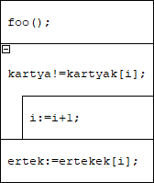

Megvalósítás  
CodeBlocksban C++